IMI HEIMEIER Elektroth. Stellantrieb

IMI Hydronic Engineering Deutschland

Eigenschaften

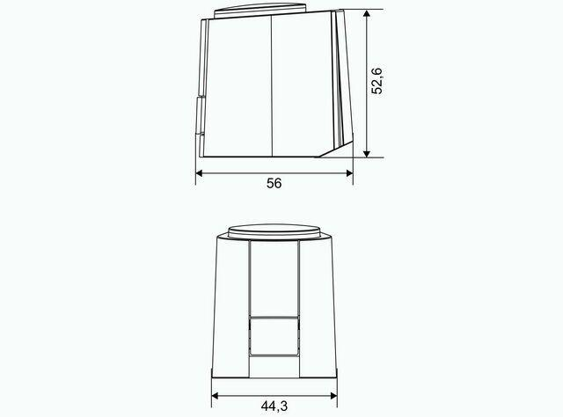

Ausführung

mit Wachs gefüllt

Farbton

weiß

Breite (mm)

44,30

Höhe (mm)

56,00

Länge (mm)

52,60

Schutzart (IP)

IP54

Kabellänge (m)

1,00

Laufzeit (Sek)

180,00

Nennleistung (W)

1.000,00

Hublänge (mm)

4